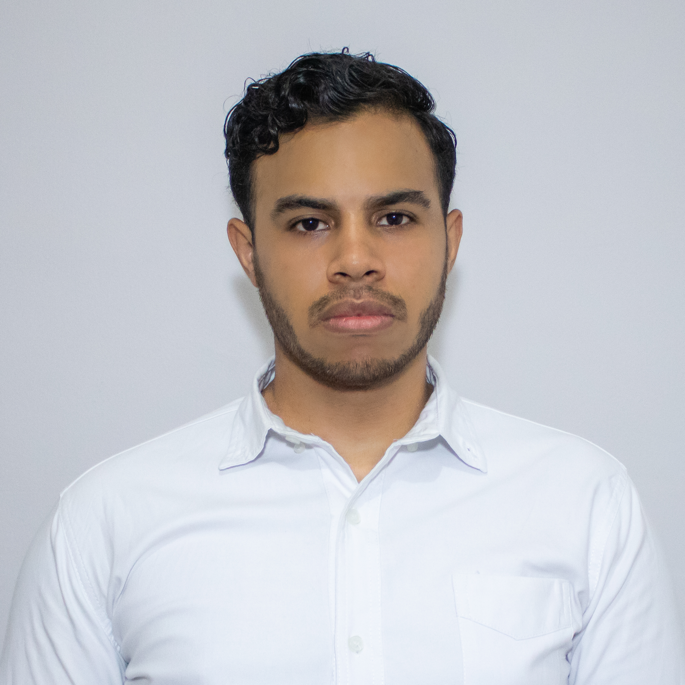
Guardado Vargas
Armando Alexis

DIPLOMAS Y HOBBIES

Formaciones : Diplomados, Congresos, xxxxxxxxxx xxxxxx xxxxxxxxx xxxxxxxxxxxxxxxxx
Hobbies: xxxxxxxxxxxxxxxxxxxxxxxxxxxxxx



EXPERIENCIA PROFESIONAL
Jardines de Sevilla/Las Cumbres
6399-2472
Armando1142@gmail.com

Mediabox,
Co-Productor Audiovisual

Tareas realizadas:
- Operador de cámaras (Fotografía y Video)
- Operador de Drones
- Edición de video (Final Cut Pro X)
- Retoque Fotográfico (Adobe Lightroom, Photoshop)
- Captura de Audio
- Iluminación
- Organización y limpieza de equipos

Equipos Utilizado:
- Video: Canon t6i, t7i, 5D, XF100, Panasonic GH4, GH5, Black Magic Pocket
Black Magic Cinema, Black Magic URSA Mini

- Audio: Tascam , Shure Digital Mic, Sennheiser Mic y otros.

- Ilumincación: Ikan LED, Lowel Softbox y otros.

- Drone: Phantom 1-4 e inspire 1, Mavic Pro , Karma

- Uso de Fitros ND, Steady Cam, Dolly, Gymbals Ronin-S, Ronin-M.


De 00/04/2015
00/02/2020
(El Dorado Panamá)


www.linkedin.com/in/armandoagv

Portafolio:
https://armandogv.wixsite.com/aka1142

Objetivo Personal

Busco un puesto donde pueda aprovechar al máximo y llevar mis conocimientos al siguiente nivel.

EDUCACIÓN
En Curso Lic. Producción Audiovisual
Panamá Universidad de Panamá

2014 bachiller en comercio
Panamá Centro Educativo Monte Horeb

Carlos Arce:
6451-6424
Excel
PowerPoint
Word
Photoshop
Final Cut Pro X
Lightroom

PROGRAMAS
REFERENCIAS

